大数据算法分析与设计实验报告

学号 | 1910716442 | 姓名 | 周俊磊 | 班级 | 19大数据2班
上课地点 | 精工1-314 | 教师 | 肖晶晶 | 上课时间 | 2021-10-06
实验三 递归与分治
1. 实验目的
1.1．理解递归算法的思想，并会应用（快速排序）
1.2．掌握分治法的基本思想（二分搜索法）
2. 实验环境
2.1 pycharm
2.2 Windows
3. 实验内容
3.1 众数问题
- 问题描述：
给定含有n个元素的多重集合S，每个元素在S中出现的次数称为该元素的重数。多重集S中重数最大的元素称为众数。
例如，S={1，2，2，2，3，5}。
多重集S的众数是2，其重数为3。
- 编程任务：
对于给定的由n 个自然数组成的多重集S，编程计算S 的众数及其重数。
- 数据输入：
输入数据由文件名为input.txt的文本文件提供。
文件的第1行多重集S中元素个数n；接下来的n 行中，每行有一个自然数。
- 结果输出：
程序运行结束时，将计算结果输出到文件output.txt中。输出文件有2 行，第1 行给出众数，第2 行是重数。
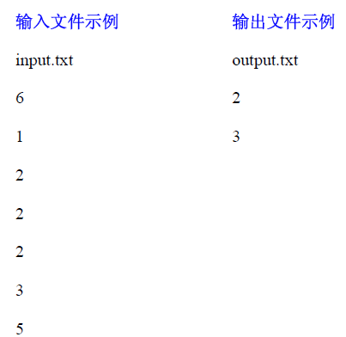
3.2 集合划分问题
- 问题描述：
n个元素的集合{1,2,..., n }可以划分为若干个非空子集。例如，当n=4 时，集合{1，2，3，4}可以划分为15 个不同的非空子集如下：
{{1}，{2}，{3}，{4}}，
{{1，2}，{3}，{4}}，
{{1，3}，{2}，{4}}，
{{1，4}，{2}，{3}}，
{{2，3}，{1}，{4}}，
{{2，4}，{1}，{3}}，
{{3，4}，{1}，{2}}，
{{1，2}，{3，4}}，
{{1，3}，{2，4}}，
{{1，4}，{2，3}}，
{{1，2，3}，{4}}，
{{1，2，4}，{3}}，
{{1，3，4}，{2}}，
{{2，3，4}，{1}}，
{{1，2，3，4}}
- 编程任务：
给定正整数n，计算出n 个元素的集合{1,2, ..., n }可以划分为多少个不同的非空子集。
- 数据输入：
由文件input.txt提供输入数据。文件的第1 行是元素个数n。
- 结果输出：
程序运行结束时，将计算出的不同的非空子集数输出到文件output.txt中。
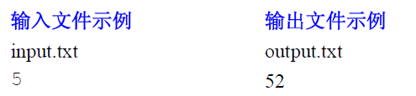
4. 教师批改意见  签字：  日期： |  |  |  |  |  | 成绩

实验报告细表

1众数问题

1.1 算法设计思想
分治法实现寻找众数、重数
- 取中位数的个数为重数，中位数为众数，确定左界、右界。
- 在往左界递归取中位数为众数，个数为重数，比较
- 往右界递归取中位数为众数，个数为重数，比较
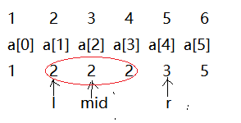

1.2 程序源码
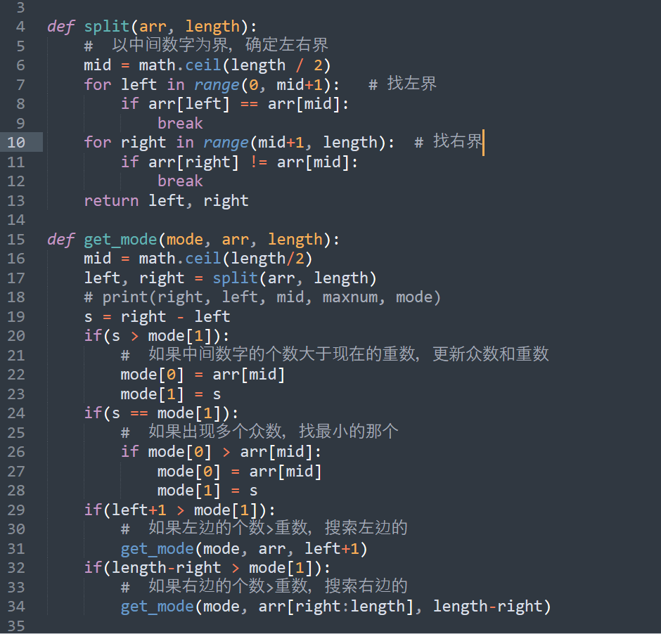
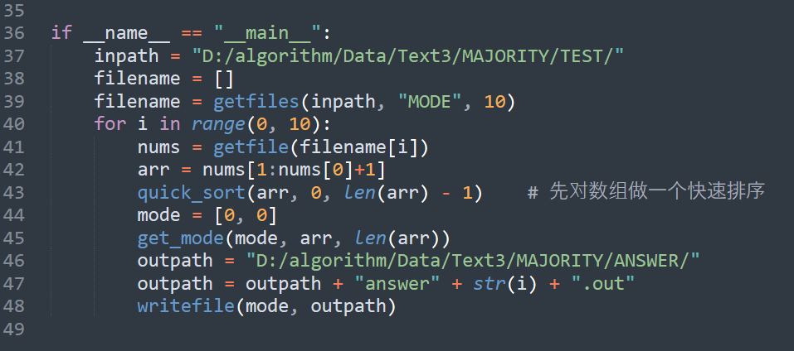

1.3 实验结论（结果验证）
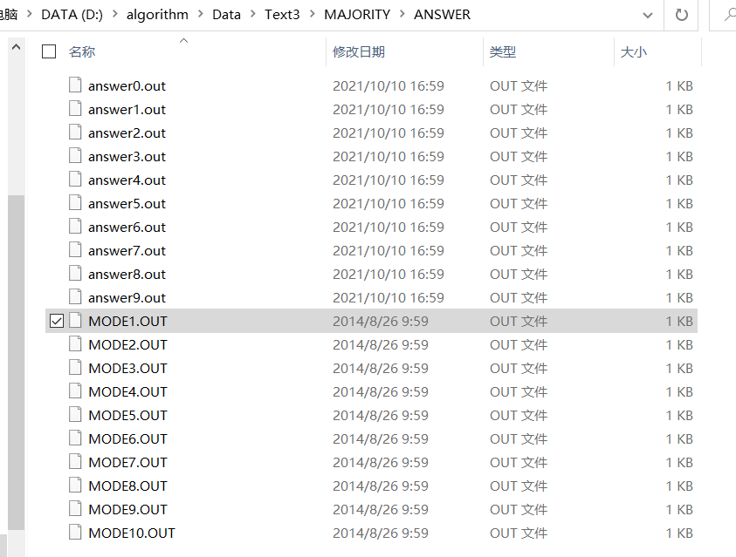
图 1 输出结果文件夹（answer文件为程序运行文件，MODE文件为参考答案文件）
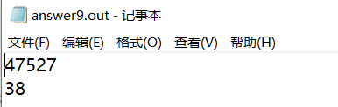
图 2 输出结果文件内容示例

1.4 心得体会
通过此次实验我掌握了分治法解决问题的办法，对分治法有了更进一步的认识。

2集合划分问题

1.1 算法设计思想
思路：对于n个元素的集合，可以划分成由m(1<=m<=n)个子集构成的子集，如 {{1}，{2}，{3}，{4}}就是由4个子集构成的非空子集。假设f(n,m)表示将n个元素的集合划分成由m个子集构成的集合的个数，那么可以这样来看：
1)若m==1，则f(n,m)=1;
2)若n==m，则f(n,m)=1;
3)若非以上两种情况，f(n,m)可以由下面两种情况构成
a.向n-1个元素划分成的m个集合里面添加一个新的元素，则有m*f(n-1,m)种方法；
b.向n-1个元素划分成的m-1个集合里添加一个由一个元素形成的独立的集合，则有f(n-1,m-1)种方法。

1.2 程序源码
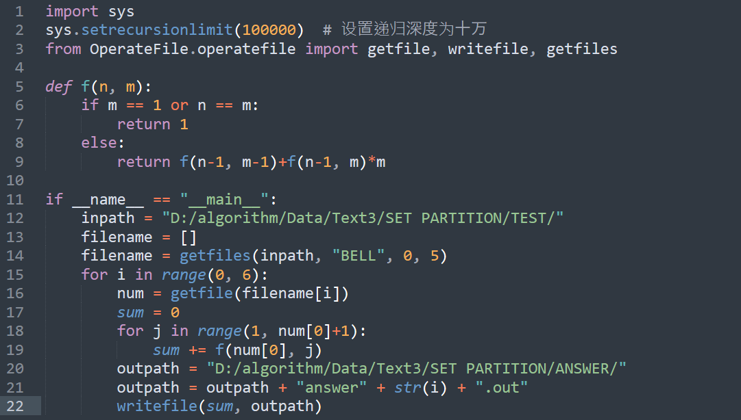

1.3 实验结论（结果验证）
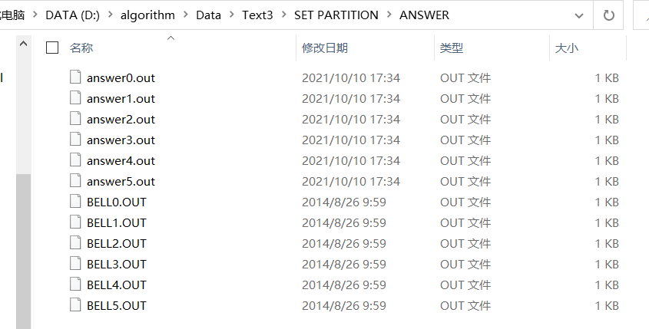
图 3 输出结果文件夹（answer文件为程序运行文件，BELL文件为参考答案文件）
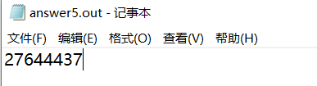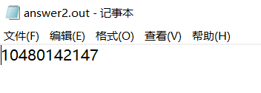
图 4 输出结果文件内容示例

1.4 心得体会
通过本实验提高了对数据序列问题的解决能力。

